
ООО «МАТЕК» Санкт-Петербург,
тел. 8-921-643-42-58
Владимир
Вид элемента | НАИМЕНОВАНИЕ | Цена в руб. с НДС | Цена от 100 листов в руб. с НДС
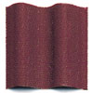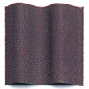 | Матовый  (2,03 м*1.22м) (паллета 175 листов) коричневый, красный | 456 | 440
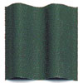 | Матовый  (2,03 м*1.22м) (паллета 175 листов) зеленый | 474 | 455
 | Матовый  (2,03 м*1.02м) (паллета 175 листов) коричневый, красный | 385 | 368
 | Матовый  (2,03 м*1.02м) (паллета 175 листов) зеленый | 396 | 380
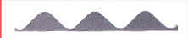  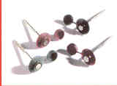 | Уплотнитель под конек Nuline (1,05 м) | 70 | 70
 | Крепеж (гвоздь 5 кг- 825 шт. на 40 листов) | 480 | 480
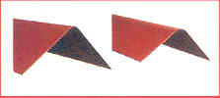 | Коньковый гребень матовый  (2 м*0,49 м) красный, коричневый, зеленый | 380 | 380
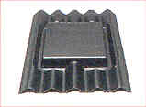 | Лист для герметизации трубных выходов  0,86*0,71 м. | 2300 | 2300
Заказ от 50 листов

